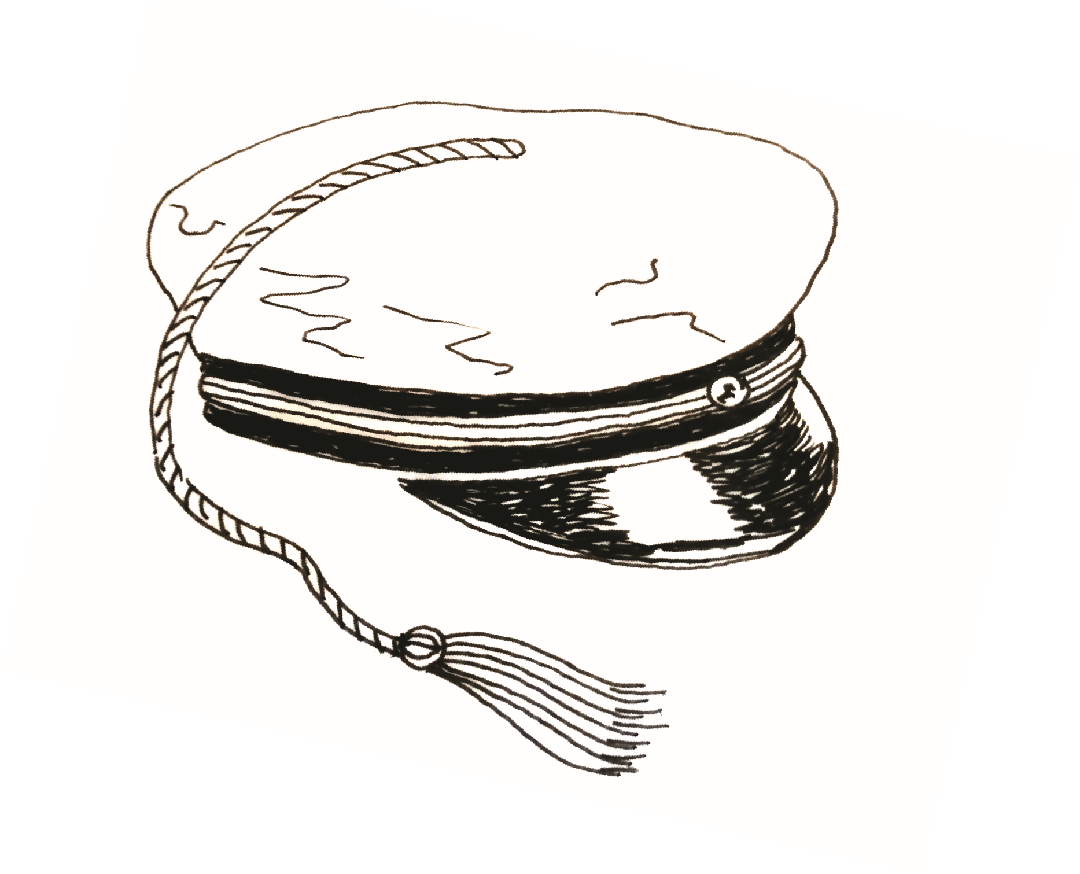

Examensmössorna!

Det börjar bli dags att beställa sin examensmössa inför våren. Välkommen in till Viktor Crafts & Design på Torggatan 15 och prova ut rätt storlek för dig.
Butikens öppettider:
Ons-fre 11-17
Lö 11-16

Samtliga examensmössor kostar 110€.
OBS! Betalning vid beställning.
För er som inte har möjlighet att komma in till butiken och prova kan ni beställa via email på info@viktor.ax, meddela då namn, examen och vilken storlek du vill ha. Storleken går på huvudets omkrets i hela cm. Är du osäker, välj det lite större alternativet, tex omkrets 58,5cm, ta storlek 59.
Kom ihåg att beställa din examensmössa senast lördag 28e februari!
Välkommen in och all lycka inför examen!
Mvh
Linda, Annika och Maria

